30 лет Конвенции о правах ребёнка

20 ноября в Департаменте образования и науки Тюменской области в формате видеоконференцсвязи прошёл традиционный Единый открытый урок права в рамках Всероссийского дня помощи несовершеннолетним.
Открыла урок заместитель директора Департамента образования и науки Тюменской области И.П. Конончук. Ирина Петровна поприветствовала участников, отметив важность и высокую значимость проводимого мероприятия, пожелала участникам плодотворной работы.
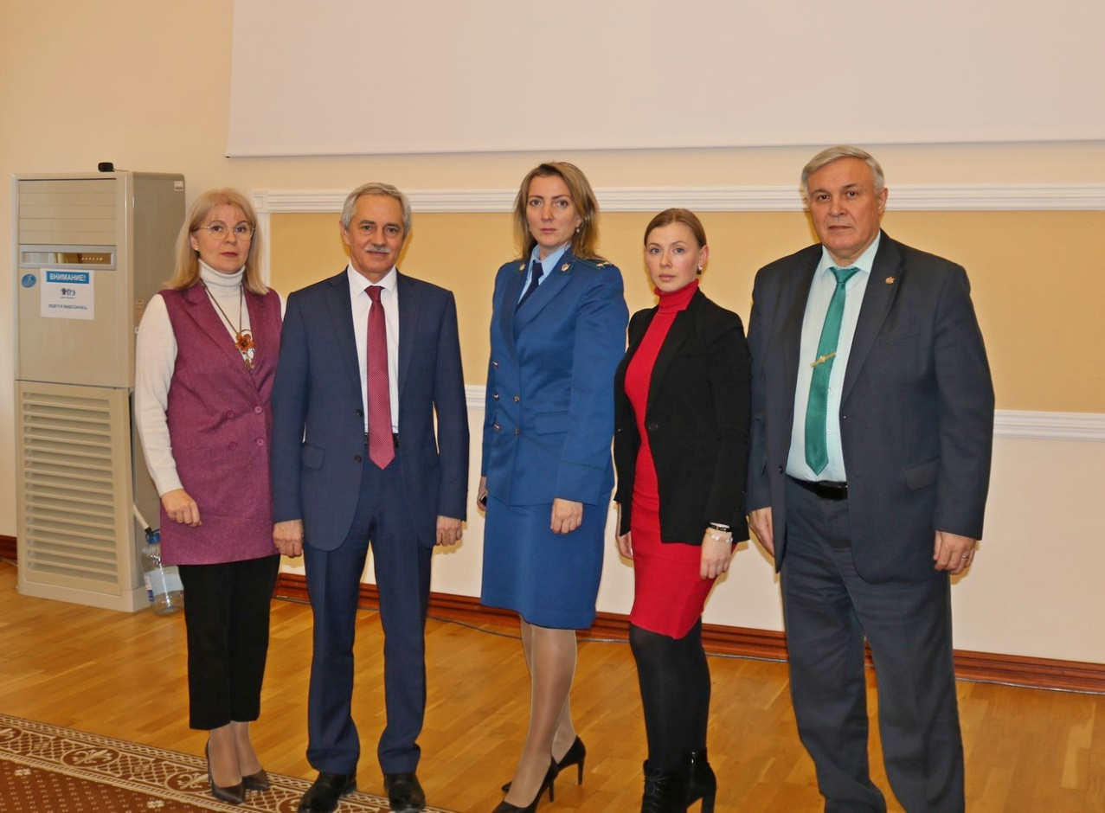
Выступившие в ходе урока права А.Э. Степанов, уполномоченный по правам ребёнка в Тюменской области, Петрова А.И., старший помощник прокурора Тюменской области по надзору за исполнением законов о несовершеннолетних, Ивочкин В.В., исполнительный директор ТРООВ ТюмГУ, Мирошкина О.А., начальник отдела по контролю и надзору в сфере адвокатуры, нотариата, государственной регистрации актов гражданского состояния Управления Минюста по Тюменской области отметили, что этот год юбилейный, 30 лет назад была принята Конвенция о правах ребёнка и 10 лет назад в Тюменской области учреждён институт Уполномоченного по правам ребёнка.
О правах, обязанностях, органах, охраняющих и защищающих детей от неправомерных действий, о возможностях реализации своих прав от рождения и до совершеннолетия рассказали организаторы урока. Лейтмотивом всех выступлений можно обозначить несколько основных задач: защита прав несовершеннолетних в приоритете у государства; ребёнок-это главная наша ценность; прав без обязанностей не бывает; правовая грамотность нужна всем.
К участию в уроке права было осуществлено 213 подключений из городов, районов, муниципалитетов, школ области, общее количество школьников составило более 10,0 тыс.

